Implementasi Sistem Manajemen Kasir Berbasis Digital untuk Meningkatkan Efisiensi Transaksi pada UMKM Mitra

Suharyati, S.Kom., M.Kom. ¹⁾
Teknologi Informasi, Politeknik Gajah Tunggal
derasusilawati1729@gmail.com

Anis Choirunnisa ²⁾
Teknologi Informasi, Politeknik Gajah Tunggal anis@poltek-gt.ac.id
Donny Muda Priyangan ³⁾
Teknologi Informasi, Politeknik Gajah Tunggal donny@poltek-gt.ac.id

Hagi Sugara Putra ⁴⁾
Teknologi Informasi, Politeknik Gajah Tunggal
hagisugaraputra9467@gmail.com

Febri Nabilah ⁵⁾
Teknologi Informasi, Politeknik Gajah Tunggal
febrinabilah124@gmail.com

ABSTRAK
Pengelolaan transaksi dan manajemen inventaris yang masih dilakukan secara konvensional pada Usaha Mikro, Kecil, dan Menengah (UMKM) seringkali menimbulkan permasalahan krusial, seperti ketidakakuratan data penjualan, kesulitan pemantauan stok, dan inefisiensi waktu pelayanan akibat antrean. Penelitian ini bertujuan untuk mengimplementasikan sistem manajemen kasir (Point of Sales) berbasis aplikasi mobile guna memodernisasi tata kelola operasional mitra. Metode pengembangan sistem yang digunakan adalah model Waterfall, dimulai dari analisis kebutuhan, perancangan sistem, implementasi, hingga pengujian. Aplikasi ini dibangun dengan arsitektur client-server, memanfaatkan kerangka kerja Flutter untuk antarmuka pengguna berbasis mobile (Android) dan Laravel sebagai penyedia layanan backend API, serta MySQL untuk manajemen basis data. Fitur unggulan sistem meliputi manajemen produk real-time, transaksi kasir digital, sinkronisasi stok otomatis, dan rekapitulasi laporan pendapatan. Hasil implementasi menunjukkan bahwa sistem ini mampu mempercepat laju transaksi, meminimalisir kesalahan perhitungan manusia (human error), dan memudahkan pemilik usaha dalam memantau performa bisnis secara transparan melalui perangkat seluler. Digitalisasi melalui teknologi mobile ini terbukti meningkatkan efisiensi, fleksibilitas, dan akurasi operasional mitra secara signifikan.
Kata Kunci: Sistem Kasir, Mobile Point of Sales (POS), Flutter, Laravel, Digitalisasi UMKM.

ABSTRACT
Transaction processing and inventory management, when conducted continuously using conventional methods in Micro, Small, and Medium Enterprises (MSMEs), often lead to critical issues such as sales data inaccuracies, difficulties in stock monitoring, and service inefficiencies due to queues. This study aims to implement a mobile-based cashier management system (Point of Sales) to modernize the operational governance of partner MSMEs. The system development methodology employed is the Waterfall model, encompassing requirements analysis, system design, implementation, and testing. The application is built upon a client-server architecture, utilizing the Flutter framework for the mobile user interface (Android) and Laravel as the backend API provider, with MySQL for database management. Key features include real-time product management, digital cashier transactions, automatic stock synchronization, and revenue reporting. Implementation results demonstrate that the system accelerates transaction processing, minimizes human calculation errors, and facilitates business owners in monitoring business performance transparently via mobile devices. Digitalization through this mobile technology has proven to significantly improve the efficiency, flexibility, and accuracy of the partner's operations.

Keywords: Cashier System, Mobile Point of Sales (POS), Flutter, Laravel, MSME Digitalization.

PENDAHULUAN
Usaha Mikro, Kecil, dan Menengah (UMKM) merupakan sektor strategis yang menjadi tulang punggung perekonomian nasional. Dalam menghadapi persaingan bisnis di era digital 4.0, adaptasi teknologi informasi menjadi kebutuhan fundamental untuk menjaga keberlangsungan dan meningkatkan daya saing usaha. Namun, fakta di lapangan menunjukkan bahwa digitalisasi belum merata, di mana banyak pelaku UMKM masih terjebak pada pola manajemen konvensional, khususnya dalam aspek pencatatan transaksi dan pengelolaan inventaris.
Berdasarkan observasi dan analisis masalah pada mitra UMKM, ditemukan bahwa seluruh proses operasional masih dilakukan secara manual. Pencatatan penjualan hanya mengandalkan buku tulis, yang seringkali memicu berbagai kendala teknis. Masalah utama yang sering terjadi adalah human error atau kesalahan perhitungan nominal transaksi dan uang kembalian, terutama saat kondisi toko sedang ramai pelanggan. Selain itu, manajemen stok barang menjadi tidak terkontrol karena tidak adanya sinkronisasi antara barang masuk dan barang keluar, yang berakibat pada ketidakakuratan data persediaan.
Dampak dari pengelolaan manual ini cukup signifikan terhadap efisiensi bisnis. Pemilik usaha kesulitan memantau omzet harian secara real-time dan harus menghabiskan waktu berjam-jam untuk melakukan rekapitulasi laporan keuangan di akhir bulan. Ketiadaan data yang valid dan terintegrasi membuat pemilik usaha sulit mengambil keputusan strategis, seperti menentukan stok barang prioritas atau menganalisis tren penjualan.
Sebagai solusi atas permasalahan tersebut, penelitian ini bertujuan untuk merancang dan mengimplementasikan sistem Point of Sales (POS) berbasis aplikasi mobile. Pemilihan platform mobile didasarkan pada karakteristik UMKM yang membutuhkan perangkat yang fleksibel, hemat ruang, dan mudah dioperasikan (user-friendly). Sistem ini dikembangkan dengan arsitektur modern yang memisahkan frontend menggunakan kerangka kerja Flutter untuk performa antarmuka yang responsif, dan backend menggunakan Laravel serta basis data MySQL untuk manajemen data yang handal dan aman. Melalui implementasi aplikasi ini, diharapkan proses transaksi menjadi lebih cepat, data inventaris terkelola secara otomatis, dan efisiensi operasional mitra dapat meningkat secara signifikan.

METODE PENELITIAN
Penelitian ini menerapkan pendekatan terapan (applied research) yang bertujuan menghasilkan solusi teknologi praktis untuk mengatasi kendala operasional pada mitra UMKM. Alur penelitian dirancang secara sistematis dengan mengintegrasikan metode pengumpulan data kualitatif dan model pengembangan perangkat lunak Waterfall. Tahap awal penelitian dimulai dengan proses pengumpulan data untuk memahami kebutuhan sistem secara mendalam. Teknik yang digunakan meliputi observasi langsung di lokasi mitra untuk memetakan alur transaksi manual yang berjalan, serta wawancara mendalam dengan pemilik usaha guna mengidentifikasi permasalahan utama, seperti inefisiensi waktu pelayanan dan risiko kesalahan perhitungan. Selain itu, studi literatur dilakukan untuk memperkuat landasan teori terkait pengembangan aplikasi Point of Sales (POS) berbasis mobile dan arsitektur RESTful API.
Data yang terkumpul kemudi an diolah menjadi dasar dalam tahap pengembangan sistem yang mengikuti siklus Waterfall. Proses dimulai dari tahap analisis kebutuhan untuk mendefinisikan fitur-fitur krusial seperti manajemen inventaris, pemindaian produk, dan pelaporan keuangan, serta menetapkan kebutuhan non-fungsional agar aplikasi dapat berjalan responsif pada perangkat Android. Tahap selanjutnya adalah perancangan sistem, yang mencakup desain struktur basis data menggunakan Entity Relationship Diagram (ERD) dan perancangan antarmuka pengguna (User Interface) yang difokuskan pada kemudahan navigasi layar sentuh. Rancangan tersebut kemudian diimplementasikan ke dalam kode program dengan menerapkan arsitektur client-server.
Pada tahap implementasi, sistem dibangun secara terpisah antara sisi antarmuka dan sisi peladen. Sisi backend dikembangkan menggunakan kerangka kerja Laravel dengan bahasa pemrograman PHP dan basis data MySQL, yang berfungsi menangani logika bisnis serta menyediakan akses data melalui RESTful API. Sementara itu, sisi frontend dibangun menggunakan kerangka kerja Flutter dengan bahasa pemrograman Dart untuk menghasilkan aplikasi mobile yang fleksibel dan performa tinggi. Komunikasi data antara aplikasi mobile dan peladen dilakukan melalui protokol HTTP dengan format pertukaran data JSON. Setelah proses pengkodean selesai, dilakukan tahap pengujian (testing) menggunakan metode Black Box Testing untuk memastikan validitas fungsi input-output, seperti akurasi perhitungan total harga dan sinkronisasi stok, sebelum sistem diserahkan kepada mitra.
Seluruh rangkaian proses pengembangan dan pengujian sistem didukung oleh lingkungan kerja yang memadai. Perangkat keras yang digunakan meliputi komputer jinjing dengan spesifikasi prosesor AMD Ryzen 5 dan memori 8GB untuk pemrograman, serta perangkat telepon pintar berbasis Android untuk uji coba aplikasi secara langsung. Adapun perangkat lunak pendukung yang digunakan terdiri dari Visual Studio Code sebagai editor kode, Laragon sebagai peladen lokal, Postman untuk pengujian API, serta Android Studio untuk keperluan emulator dan kompilasi aplikasi.

HASIL DAN PEMBAHASAN
Hasil utama dari penelitian ini adalah terciptanya aplikasi Point of Sales (POS) berbasis mobile yang telah melalui tahap implementasi dan pengujian. Aplikasi ini dirancang dengan antarmuka yang responsif menggunakan kerangka kerja Flutter untuk memastikan kenyamanan pengguna pada perangkat smartphone atau tablet. Implementasi sistem mencakup beberapa modul utama, yaitu manajemen otentikasi, dashboard monitoring, manajemen inventaris produk, transaksi kasir, dan pelaporan riwayat penjualan. Setiap modul telah terintegrasi dengan backend berbasis Laravel untuk pengelolaan data yang akurat.
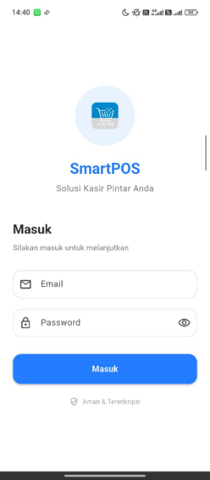
Gambar 1. Halaman Login Aplikasi
Setelah proses otentikasi berhasil, pengguna diarahkan menuju halaman Dashboard utama. Halaman ini berfungsi sebagai pusat informasi manajerial yang menyajikan ringkasan performa bisnis. Informasi krusial seperti total pendapatan harian, jumlah transaksi yang terjadi, dan total produk terjual ditampilkan dalam bentuk kartu statistik (stat cards) yang mudah dibaca. Fitur ini menjawab permasalahan mitra yang sebelumnya kesulitan mengetahui omzet harian secara cepat. Dengan adanya visualisasi data seperti pada Gambar 2, pemilik usaha dapat memantau perkembangan bisnis kapan saja tanpa perlu menunggu rekapitulasi manual di akhir hari.
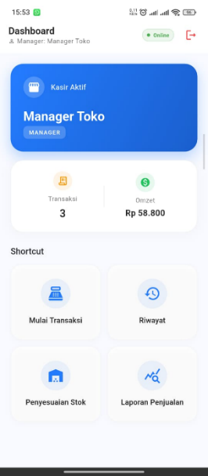
Gambar 2. Dashboard Statistik Penjualan

Salah satu fitur fundamental dalam sistem ini adalah manajemen produk atau inventaris. Pada halaman ini, mitra dapat menambahkan data barang baru dengan mengisi atribut seperti nama produk, kategori, harga modal, harga jual, dan jumlah stok awal. Sistem secara otomatis menyimpan data ini ke server dan menampilkannya kembali dalam bentuk daftar (list) yang terstruktur. Keunggulan fitur ini terletak pada mekanisme sinkronisasi stok; setiap kali produk ditambahkan, sistem mencatat ketersediaan barang tersebut untuk keperluan transaksi selanjutnya. Tampilan formulir manajemen produk dapat dilihat pada Gambar 3.
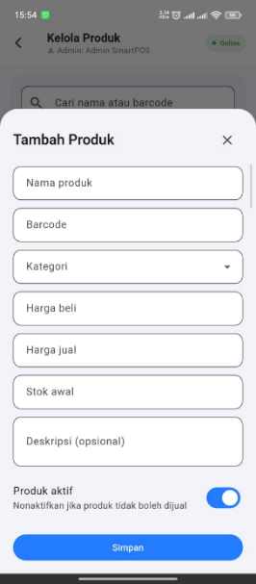
Gambar 3. Halaman Manajemen Produk
Proses inti dari aplikasi ini terdapat pada modul Transaksi Kasir. Antarmuka kasir didesain dengan model grid yang menampilkan gambar dan nama produk, memudahkan kasir untuk memilih barang dengan cepat melalui layar sentuh. Saat produk dipilih, sistem secara otomatis memasukkannya ke dalam keranjang belanja digital dan mengkalkulasi total harga (subtotal). Fitur ini secara efektif mengeliminasi risiko kesalahan hitung (human error) yang sering terjadi pada metode manual. Kasir juga dapat menyesuaikan kuantitas barang secara instan sebelum memproses pembayaran, sebagaimana ditunjukkan pada Gambar 4.
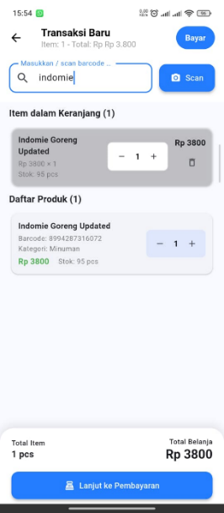
Gambar 4. Antarmuka Transaksi Kasir
Pada tahap penyelesaian transaksi, sistem menampilkan jendela pop-up pembayaran. Kasir cukup memasukkan nominal uang yang diterima dari pelanggan, dan sistem akan secara otomatis menghitung uang kembalian yang harus diberikan. Fitur kalkulasi otomatis ini sangat membantu mempercepat durasi pelayanan, terutama saat kondisi toko sedang ramai antrean. Setelah pembayaran dikonfirmasi, stok barang di basis data akan berkurang secara otomatis sesuai jumlah yang terjual. Tampilan proses pembayaran dan perhitungan kembalian dapat dilihat pada Gambar 5.
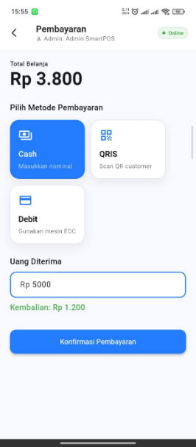
Gambar 5. Fitur Pembayaran dan Kalkulasi Kembalian
Seluruh aktivitas transaksi yang telah selesai akan terekam dalam menu Riwayat Penjualan. Halaman ini menyajikan daftar transaksi lengkap dengan detail tanggal, nomor faktur, dan total belanja. Fitur ini menggantikan fungsi buku catatan manual, memungkinkan pemilik usaha untuk menelusuri data penjualan terdahulu secara transparan dan akurat. Selain itu, bukti transaksi dapat dicetak atau disimpan sebagai arsip digital. Implementasi fitur riwayat penjualan ditampilkan pada Gambar 6.
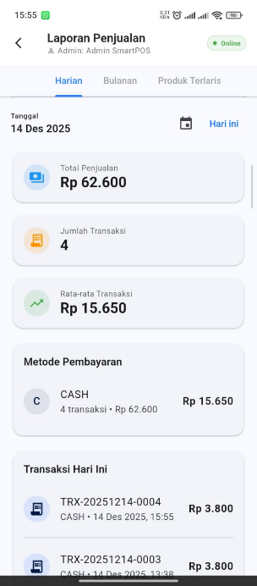
Gambar 6. Laporan Riwayat Penjualan
Berdasarkan hasil pengujian fungsionalitas menggunakan metode Black Box Testing, seluruh fitur yang dikembangkan mulai dari login, manajemen produk, hingga perhitungan transaksi telah berjalan sesuai dengan rancangan yang diharapkan. Tidak ditemukan kegagalan fungsi (bug) yang signifikan pada alur utama aplikasi. Implementasi sistem ini terbukti memberikan dampak positif terhadap efisiensi operasional mitra UMKM, khususnya dalam aspek kecepatan layanan transaksi dan akurasi pencatatan keuangan yang kini tersistematisasi secara digital.

KESIMPULAN
Berdasarkan tahapan penelitian yang telah dilaksanakan, mulai dari analisis kebutuhan hingga pengujian sistem, dapat disimpulkan bahwa pembangunan aplikasi Point of Sales (POS) berbasis mobile untuk UMKM mitra telah berhasil diimplementasikan dengan baik. Sistem yang dikembangkan menggunakan arsitektur client-server dengan memadukan kerangka kerja Flutter pada sisi antarmuka dan Laravel pada sisi peladen terbukti mampu berjalan secara stabil dan responsif pada perangkat Android. Solusi digital ini secara efektif mengatasi permasalahan mendasar pada metode manual, yaitu dengan meminimalisir kesalahan perhitungan manusia (human error) melalui kalkulasi otomatis, mempercepat durasi transaksi kasir untuk mengurai antrean, serta menyajikan data stok yang tersinkronisasi secara real-time.
Selain aspek operasional, kehadiran fitur dashboard dan laporan riwayat penjualan memberikan dampak signifikan terhadap transparansi manajemen keuangan mitra. Pemilik usaha kini memiliki akses penuh terhadap data omzet harian tanpa harus melakukan rekapitulasi manual yang memakan waktu. Dengan demikian, tujuan utama penelitian untuk meningkatkan efisiensi transaksi dan profesionalisme tata kelola usaha mitra telah tercapai. Untuk pengembangan selanjutnya, disarankan agar sistem dapat diintegrasikan dengan metode pembayaran digital (QRIS) dan fitur peramalan stok (forecasting) guna memberikan nilai tambah yang lebih komprehensif bagi keberlangsungan bisnis mitra.

DAFTAR PUSTAKA

- R. S. Pressman, Software Engineering: A Practitioner’s Approach, 9th ed. New York: McGraw-Hill Education, 2019.
- A. S. Rosa and M. Shalahuddin, Rekayasa Perangkat Lunak Terstruktur dan Berorientasi Objek, Bandung: Informatika, 2018.
- M. I. Sa’ad, Flutter Complete Reference: Create beautiful, fast and native apps for any mobile device, 1st ed. https://www.google.com/search?q=kselax.com, 2020.
- T. Otwell, Laravel: The PHP Framework for Web Artisans. [Online]. Available: https://laravel.com. [Accessed: 10-Jan-2025].
- N. A. Septiani and F. Y. Al Idrus, "Perancangan Sistem Informasi Kasir Berbasis Android Pada Toko Kelontong Menggunakan Metode Waterfall," Jurnal Komputasi, vol. 9, no. 2, pp. 55-64, 2021.
- D. Purnomo, "Model Prototyping Pada Pengembangan Sistem Informasi," Jurnal Informatika Merdeka Pasuruan, vol. 2, no. 2, pp. 54-61, 2017.
- S. Nidhra and J. Dondeti, "Black Box and White Box Testing Techniques - A Literature Review," International Journal of Embedded Systems and Applications (IJESA), vol. 2, no. 2, pp. 29-50, 2012.
- Bank Indonesia, "QR Code Indonesian Standard (QRIS)," 2019. [Online]. Available: https://www.bi.go.id. [Accessed: 12-Jan-2025].

